Congresul Autorităților Locale din Moldova
str. Columna 106A, Chisinau, Republica Moldova (secretariat)
t. 22-35-09, fax 22-35-29, mob. 079588547, info@calm.md, www.calm.md

BULETIN INFORMATIV 16-22 Iunie 2013

CUPRINS

SECRETARUL DE STAT A CAROLINEI DE NORD A DISCUTAT CU AUTORITĂȚILE LOCALE DIN MOLDOVA……………………………………………………………………………………………………......2
INFORMAȚIE PRIVIND EMISIUNEA ”VOCEA ADMINISTRATIEI PUBLICE LOCALE” DIN 21 IUNIE 2014.........................................................................................................4
INFORMAȚIE PRIVIND EDIŢIA SPECIALĂ DIN 15 IUNIE 2014 - CAMPANIA "MOLDOVA ARE GLAS", LA CĂUŞENI........................................................................................5
11 MILIOANE DE LEI PENTRU REPARAȚIA DRUMURILOR DIN 24 DE LOCALITĂȚI.........6
MAI MULTĂ SIGURANŢĂ PENTRU LOCUITORII COMUNEI CHETROSU………………………..7
PESTE 8 MLN DE DOLARI PENTRU REABILITAREA SISTEMULUI DE IRIGARE DIN RAIONUL UNGHENI.............................................................................................8
SEDIUL PRIMĂRIEI CHIŞINĂU VA FI ADUS LA VARIANTA GÂNDITĂ DE ALEXANDRU BERNARDAZZI………………………………………………………………………………………………………....9
DRUMURI MAI BUNE ÎN COMUNA CHETROSU......................................................10
RAPORT DE ACTIVITATE AL PRIMARULUI GENERAL AL MUNICIPIULUI CHIŞINĂU, DORIN CHIRTOACĂ................................................................................................11
START PENTRU RENOVAREA DRUMURILOR LA EDINEŢ............................................11
GERMANIA VA OFERI MOLDOVEI 15 MLN DE EURO PENTRU DEZVOLTAREA MAI MULTOR PROIECTE COMUNE...............................................................................12
CUM VA INFLUENȚA ACORDUL DE ASOCIERE CREȘTEREA SALARIILOR DIN MOLDOVA........................................................................................................13
UN FOND DE INVESTIŢII ROMÂNIA-REPUBLICA MOLDOVA AR PUTEA FI LANSAT ÎN CURÂND...........................................................................................................15
SECRETARUL DE STAT A CAROLINEI DE NORD A DISCUTAT CU AUTORITĂȚILE LOCALE DIN MOLDOVA

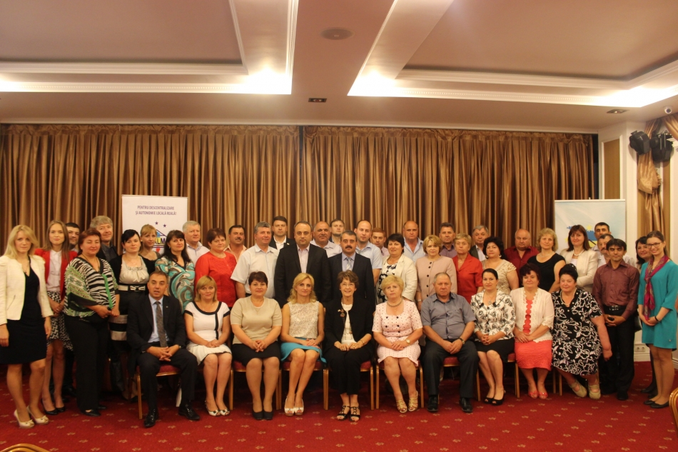

La 19 iunie 2014 a avut loc întrevederea membrilor Congresului Autorităților Locale din Moldova (CALM) cu Secretarul de Stat a Carolinei de Nord D-na Elaine Marshall.

La evenimentul organizat de către CALM în parteneriat cu Ambasada SUA au participat circa 50 primari care au avut discuții deschise cu Secretarul de Stat a Carolinei de Nord cu privire la sistemul și modul de funcționare a autorităților publice locale din ambele țări, la provocările și oportunitățile de colaborare a APL cu puterea centrală, precum și promovarea consolidării relațiilor dintre Republica Moldova și Statul Carolina de Nord.

Bogata experiență a statului Carolina de Nord descrisă de către D-na Marshall a servit un tezaur de idei pentru primarii din Republica Moldova. Cultura politică unde supremația legii este călăuza pentru primari, funcționari publici de a-și onora obligațiunile, unde interesele cetățeanului de rând sunt puse în capul deciziilor, iar cetățenii participă activ la luarea deciziilor sunt exemple de urmat pentru APL–le din Republica Moldova. Autoritățile locale din SUA posedă o mare autonomie decizională care reiese din legătura strânsă cu cetățenii. Există o conlucrare strânsă între autoritățile locale și cele regionale.

De interes major care a provocat discuții aprinse a fost experiența SUA în adoptarea legilor la nivel local cu mult înainte de a fi adoptate la nivel de țară. Iar în cazurile în care pe același subiect s-a adoptat o lege la nivel și la nivel de stat sau chiar federal, legea locală rămâne în vigoare având supremație față de cea federală dacă nu sunt contradicții și chiar în această situația doar instanța de judecată dă verdictul care lege are întâietate. La fel primarii au aflat despre diversele taxe locale practicate în Carolina de Nord necunoscute până acum de APL-le din Moldova precum impozitul pe vânzări. Orice impozit se introduce prin consultarea opiniei comunității. La fel extrem de utilă și necesară APL-or din Republica Moldova este experiența Carolinei de Nord la garantarea împrumuturilor luate de către localități pentru implementarea proiectelor de infrastructură locală și respectiv însăși sistemul împrumuturilor municipale, unde împrumuturile pentru proiectele de aprovizionare cu apă și canalizare se acordă la cota 0% pentru localitate, iar dacă acest împrumut a avut loc din sistemul federal atunci localitatea rambursează doar 50 % din împrumut.

La rândul sau Dna Elaine Marshall a fost informată despre realitățile APL-lor din Moldova, problemele cu care se confruntă, relațiile cu autoritățile centrale. S-a discutat despre Legea Finanțelor Publice Locale ce va intra în vigoare din 2015, despre necesitatea descentralizării puterii, ca acțiune primordială ce va duce în final și la diminuarea corupției, și la democratizarea societății și la creșterea economică și respectiv îmbunătățirea calității vieții cetățeanului de rând.

CALM și-a exprimat dorința de colaborare cu Asociația APL din Carolina de Nord a cărei statut și funcții sunt similare cu cele ale CALM precum promovarea intereselor APL, lobarea intereselor la nivel central, asistenta prin servicii juridice, etc.

Este necesar de menționat că D-na Elaine Marshall este un vechi prieten al Republicii Moldova și a susținut dezvoltarea multor programe menite să îmbunătățească viața cetățenilor din Republica Moldova. Fiind aleasă ca Secretar de Stat în 1996 și realeasă până în prezent, a fost prima femeie aleasă în această postură în Statul Carolina de Nord.

Serviciul comunicare si relaţii cu publicul al CALM: tel. 0(22) 22-35-09, tel/fax. 0(22) 22-35-29, 0(22) 21-32-35, e-mail: info@calm.md

Persoana de contact: Irina Luncașu

INFORMAȚIE PRIVIND EMISIUNEA ”VOCEA ADMINISTRATIEI PUBLICE LOCALE” DIN 21 IUNIE 2014

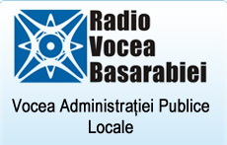
În cadrul emisiunii s-a discutat despre întînirea cu delegația Fondului Monetar Internațional cu CALM, pentru a discuta despre situația în domeniul descentralizării și implementarea noului sistem de finanțe publice locale. Întrevederea a avut loc la inițiativa FMI.
Deasemenea un subiect important al emisiunii l-a constituit întrevederea membrilor Congresului Autorităților Locale din Moldova (CALM) cu Secretarul de Stat a Carolinei de Nord D-na Elaine Marshall (SUA). La evenimentul organizat de către CALM în parteneriat cu Ambasada SUA au participat circa 50 primari care au avut discuții deschise cu Secretarul de Stat a Carolinei de Nord cu privire la sistemul și modul de funcționare a autorităților publice locale din ambele țări, la provocările și oportunitățile de colaborare a APL cu puterea centrală, precum și promovarea consolidării relațiilor dintre Republica Moldova și Statul Carolina de Nord.
La emisiune au participat:
Doamna primar de Strășeni - Valentina Casian
Dl Viorel Furdui - Director Executiv CALM
Dl Alexandru Osadci - Expert CALM

Emisiunea poate fi audiată accesînd următorul link:

http://calm.md/libview.php?l=ro&idc=59&id=1315&t=/SERVICIUL-PRESA/Emisiuni-Audio/AUDIO-Vocea-Administratiei-Publice-Locale-din-21-iunie-2014

INFORMAȚIE PRIVIND EDIŢIA SPECIALĂ DIN 15 IUNIE 2014 - CAMPANIA "MOLDOVA ARE GLAS", LA CĂUŞENI

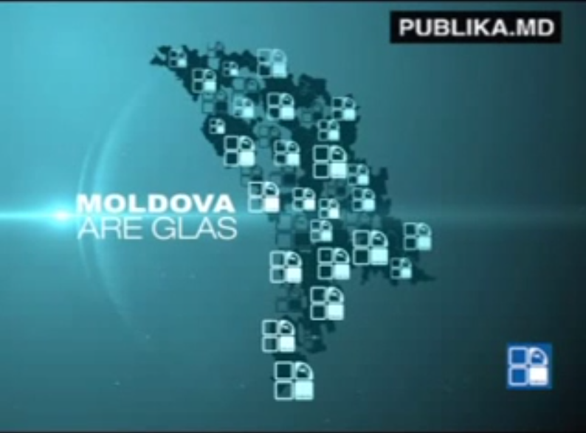
În cadrul emisiunii s-a discutat despre necesitățile și problemele localităților din raionul Căușeni, cum sunt construcția drumurilor, accesul la apă potabilă, canalizare, întreținerea și reconstrucția grădiniților etc.
La emisiune au participat: dl Victor Lebedev - viceprimarul orașului Căușeni; doamna Galina Ceban - primar de Chircăiești, Căușeni; dl Gheorghe Cojocaru - consilier raional Căușeni, dl Ion Gangan - primar de Fîrlădeni, raionul Căușeni.
Puteți viziona emisiunea accesînd următorul link:
http://calm.md/libview.php?l=ro&idc=85&id=1290&t=/SERVICIUL-PRESA/Materiale-Video/Editie-Speciala-15-iunie-2014-CAMPANIA-MOLDOVA-ARE-GLAS-LA-CAUSENI-VIDEO

11 MILIOANE DE LEI PENTRU REPARAȚIA DRUMURILOR DIN 24 DE LOCALITĂȚI

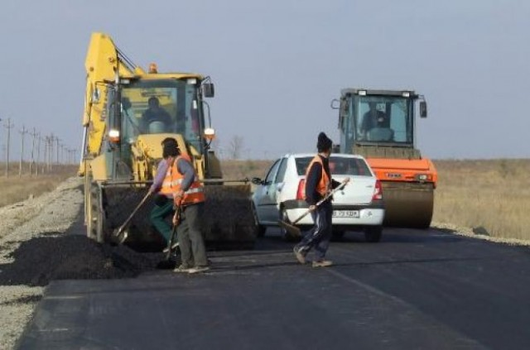
24 de localități din raionul Briceni vor beneficia anul acesta de reparații ale drumurilor locale. În acest scop, din Fondul Rutier au fost alocate 11 milioane de lei. Anunțul a fost făcut de ministrul Transporturilor și Infrastructurii Drumurilor, Vasile Botnari, în cadrul unei vizite de lucru în raionul Briceni.
Potrivit lui Botnari, majoritatea primăriilor au demarat deja licitațiile pentru selectarea întreprinderilor care vor efectua lucrările, urmând ca până la finele anului acestea să fie finalizate, iar oamenii din sate să beneficieze de drumuri mai bune.
Vasile Botnari a subliniat că problema drumurilor din interiorul şi dintre sate a devenit acută şi necesită soluţionare cât mai urgentă. „Reparaţia şi întreţinerea drumurilor locale este responsabilitatea autorităţilor locale, care însă nu dispun bani pentru aceste lucrări, iar drumurile degradează. Anul acesta, vom repara drumurile din peste 700 de sate, iar an de an vom extinde volumul alocațiilor, astfel ca în câțiva ani să soluționăm problema drumurilor din țară atât la nivel național, cât și local", a spus ministrul Transporturilor şi Infrastructurii Drumurilor.
Totodată, Vasile Botnari a subliniat necesitatea bunei gestionări a banilor prevăzuți pentru reparația drumurilor. „Banii vor fi alocați autorităților locale, care vor organiza licitațiile pentru selectarea executorilor. Important este ca aceste mijloace financiare să fie utilizate corect, conform destinației”, a punctat acesta.
În anul 2014, din mijloacele Fondului Rutier pe raionul Briceni se preconizează lucrări rutiere în volum total de cca 21 de milioane de lei, inclusiv pentru reparaţia drumurilor din localităţi - 11 milioane de lei, pentru întreţinerea drumurilor - 9 milioane de lei, lucrări de reparaţii curente - 1,3 milioane de lei.
Agora menționează că în acest an, în premieră, din Fondul Rutier au fost alocate peste 400 de milioane de lei destinate autorităților locale pentru reparația drumurilor.
http://agora.md/stiri/1899/11-mln-de-lei-pentru-reparatia-drumurilor-din-24-de-localitati

MAI MULTĂ SIGURANŢĂ PENTRU LOCUITORII COMUNEI CHETROSU

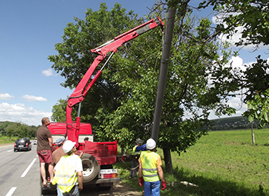

Pe traseul Chişinău – Tighina, în perimetrul satului Todireşti, are loc instalarea a două camere de supraveghere a traficului rutier.
Instalarea camerelor este rezultatul unui parteneriat public – privat, prin care compania asigură instalarea pilonilor şi a camerelor, iar guvernul asigură sprijinul normativ şi documentar necesar.
Sătenii sunt mulţumiţi şi speră că instalarea camerelor de luat vederi va reduce numărul de accidente rutiere pe traseul aglomerat, responsabilizînd şi conducătorii auto, care vor fi nevoiţi să reducă din viteză cel puţin pe aceste porţiuni de şosea.
Conform primarului comunei, dlui Leonid Zalevschi, camere de supraveghere vor mai fi instalate în satul Chetrosu, care intră în componenţa comunei, dar şi în comuna vecină Ţînţăreni.
O. Zelinski
http://adevarul.pro/local/anenii-noi/1157-mai-mult-siguran-pentru-locuitorii-comunei-chetrosu.html

PESTE 8 MLN DE DOLARI PENTRU REABILITAREA SISTEMULUI DE IRIGARE DIN RAIONUL UNGHENI
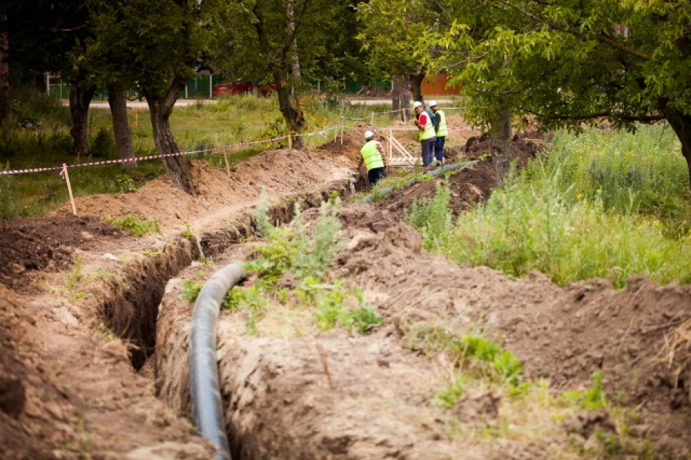
Peste o mie de hectare de teren agricol din satele Petrești, Blindești și Sculeni, raionul Ungheni, vor putea fi irigate ca urmare a reconstrucției și modernizării sistemului de irigare Blindești realizată din fondurile Guvernului SUA în cadrul Programului Compact. Potrivit proiectului tehnic de reabilitare a sistemului de irigare Blindești, lucrările de reconstrucție prevăd instalarea a circa 29 de km de țevi noi din polietilenă cu densitate înaltă și din oțel, care vor substitui țevile din azbest, care nu mai corespund cerințelor tehnice și de mediu. De asemenea, vor fi reconstruite 3 stații de pompare care vor fi dotate cu 13 pompe performante și echipament electric, instalarea sistemelor de aspirație a apei cu protecția populației piscicole etc.
Echipamentul nou instalat va permite irigarea a circa 587 de hectare de teren, dar și posibilități tehnice de a extinde ulterior suprafața irigată cu încă 1100 de hectare.
Costurile totale de reconstrucție a sistemului de irigare Blindești sunt de circa 8,3 milioane dolari USA, iar lucrările vor fi efectuate de compania franceză SADE, selectată în cadrul unui concurs internațional. Reabilitarea sistemului de irigare Blindești a început în primăvara anului curent și va continua până la sfârșitul lunii iunie 2014.
În prezent, FPM Moldova are semnate contracte de executare a lucrărilor de construcție în valoare totală de circa 80 de milioane USD pentru reabilitarea a 10 sisteme de irigare (6 sisteme de irigare pe Nistru: Criuleni, Lopatna, Jora de Jos, Puhăceni, Roşcani şi Coşniţa și 4 sisteme de irigare pe Prut: Blindești, Grozești, Leova și Chircani-Zîrnești).
Actualmente sistemul de irigare Blindești nu funcționează. Acesta a fost construit în anii 70 ai secolului trecut și până la începerea lucrărilor de reabilitare se afla într-o stare deplorabilă.
Menționăm că reabilitarea sistemelor centralizate de irigare este unul din obiectivele Programului Compact, care are o valoare totală de 262 mil. dolari SUA acordați, pentru reabilitarea infrastructurii drumurilor și tranziția la agricultura performantă în Republica Moldova.
http://agora.md/stiri/1927/peste-8-mln-de-dolari-pentru-reabilitarea-sistemului-de-irigare-din-raionul-ungheni

SEDIUL PRIMĂRIEI CHIŞINĂU VA FI ADUS LA VARIANTA GÂNDITĂ DE ALEXANDRU BERNARDAZZI
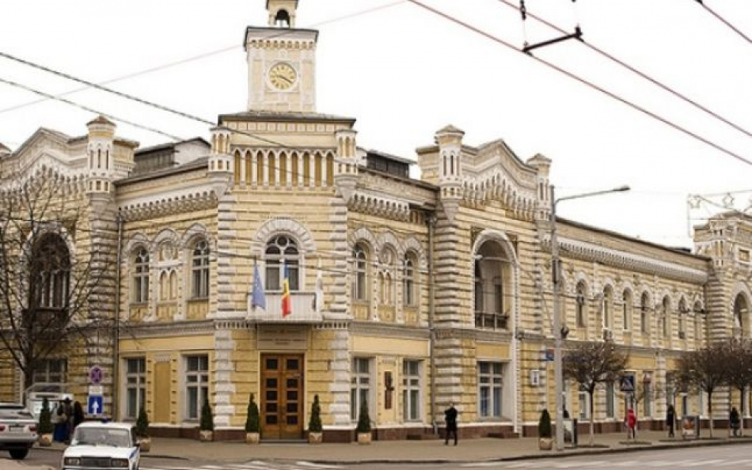
Clădirea Primăriei municipiului Chişinău va fi restaurată şi adusă la varianta iniţială. Lucrările urmează să fie finalizate către 2017, când va fi marcată a 200-a aniversare de la înfiinţarea Primăriei. Anunţul a fost făcut de către primarul general al Capitalei, Dorin Chirtoacă, care a spus că reconstrucţia sediului Primăriei este un obiectiv nou pe agenda municipalităţii, dar unul de maximă importanţă, transmite IPN.
Dorin Chirtoacă a precizat că, până în 2017, urmează să fie demolate toate anexele construite în jurul edificiului în perioada sovietică, iar clădirea va fi adusă în starea iniţială, aşa cum a fost gândită şi construită de arhitectul Alexandru Bernardazzi, împreună cu primarul Carl Schmitt, acum 113 ani. Clădirea Primăriei municipiului Chişinău a găzduit cândva Duma orăşenească, şi reprezintă un monument de arhitectură şi istorie de însemnătate naţională. La sfârşitul secolului al XIX-a, primarul Karl Schmidt a înaintat iniţiativa construcţiei unui sediu nou pentru Duma orăşenească, pe locul ocupat de depoul de pompieri. Proiectarea a fost încredinţată arhitectului oraşului Mitrofan Elladi. În ajutorul său, a fost invitat A. I. Bernardazzi. Arhitectura clădirii este în spirit eclectic, în baza arhitecturii renaşterii italiene. Construcţia sediului a fost terminată în 1902. În timpul celui de al doilea război mondial, clădirea a fost deteriorată puternic, fiind reconstruită în anii postbelici după fotografiile clădirii.
http://adevarul.ro/moldova/social/sediul-primariei-chisinauva-adus-varianta-gandita-alexandru-bernardazzi-1_53a13d350d133766a8ad66cd/index.html

DRUMURI MAI BUNE ÎN COMUNA CHETROSU
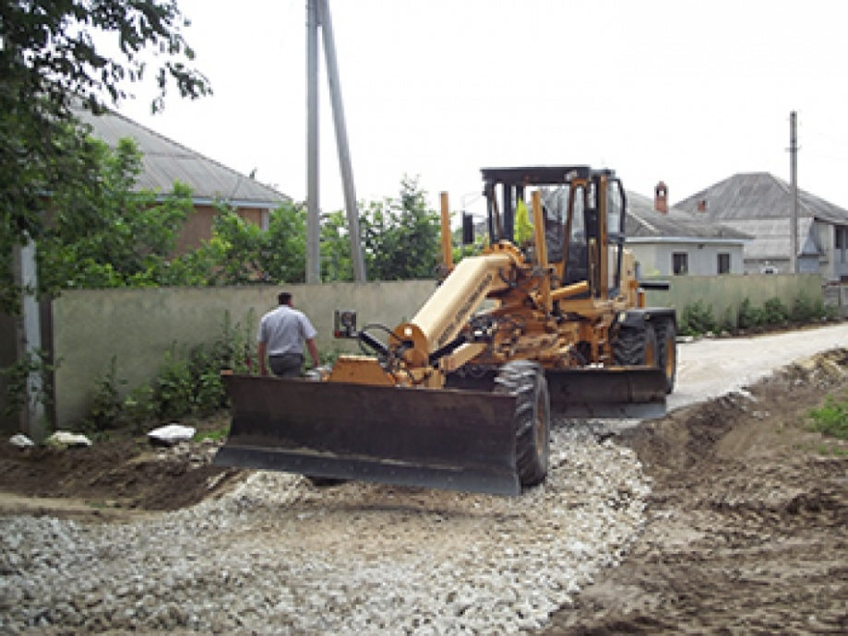
700 mii de lei – anume aceasta este valoarea investiţiilor în reparaţia drumurilor comunale din comuna Chetrosu pentru anul în curs.
Cu aceşti bani, provenind din fondul rutier şi din alocaţii de la bugetul de stat, primăria intenţionează să repare în variantă albă cca. 4200 metri pătraţi de drumuri locale în cele două sate din componenţa comunei - Todireşti şi Chetrosu.
Locuitorii comunei ne-au asigurat că vor avea grijă ca drumurile reparate să fie menţinute la un nivel corespunzător, pentru a le servi mulţi ani înainte.
Banii pentru reparaţia drumurilor au fost împărţiţi în jumătate pentru fiecare sat din componenţa comunei.
Conform reprezentantului firmei de construcţii, tehnologia de reparaţie a drumurilor – în trei straturi - este una în măsură a asigura durabilitatea reţelei rutiere pentru mulţi ani înainte.
O. Zelinski
http://adevarul.pro/social/anenii-noi/1159-drumuri-mai-bune-in-comuna-chetrosu.html
RAPORT DE ACTIVITATE AL PRIMARULUI GENERAL AL MUNICIPIULUI CHIŞINĂU, DORIN CHIRTOACĂ
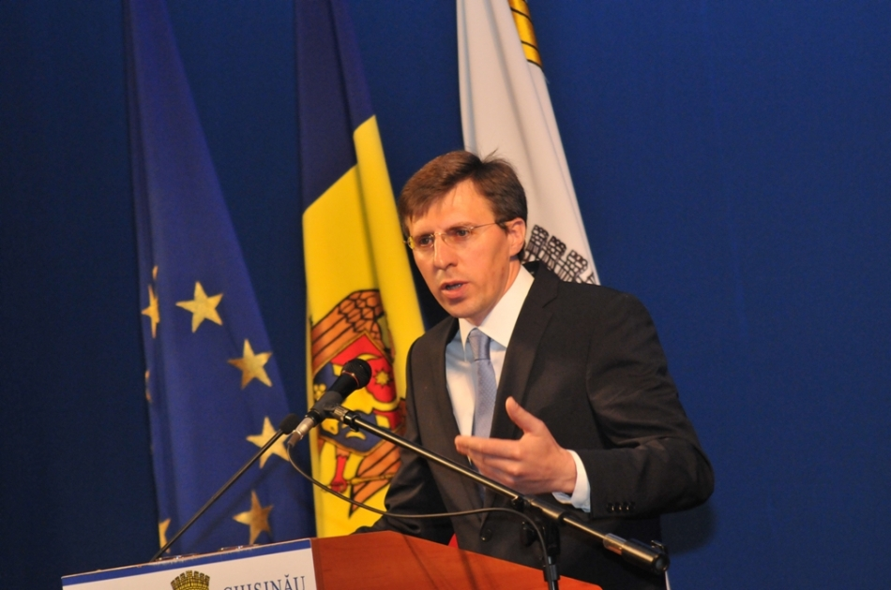
Primarul general al municipiului Chişinău, Dorin Chirtoacă, a prezentat la data de 17 iunie 2014, raportul de activitate, la 7 ani de la preluarea mandatului. Evenimentul s-a desfăşurat în incinta Teatrului Naţional „Mihai Eminescu" şi a adunat câteva sute de locuitori ai oraşului.
Raportul de activitate poate fi viziualizat accesînd următorul link:
http://chisinau.md/public/files/anul_2014/Raport_activitate_2013_-_2014.doc

START PENTRU RENOVAREA DRUMURILOR LA EDINEŢ
La data de 20.06.2014, au început lucrările de renovare a drumurilor în oraşul Edineţ. Anul acesta circa două milioane lei vor fi investite în drumuri, bani alocaţi atăt din bugetul local cît şi din cel de stat. Lrările sînt efectuate de către ÎM “Direcţia de Producere a Gospodăriei Locativ-Comunale Edineţ”.
Cu acest prilej Primăria oraşului Edineţ intervine către toţi locuitorii şi oaspeţii oraşului să fie înţelegători şi răbdători, deoarece va fi sistat temporar traficul pe străzile Valeriu Cupcea, Valentin Roşca şi 31 August.
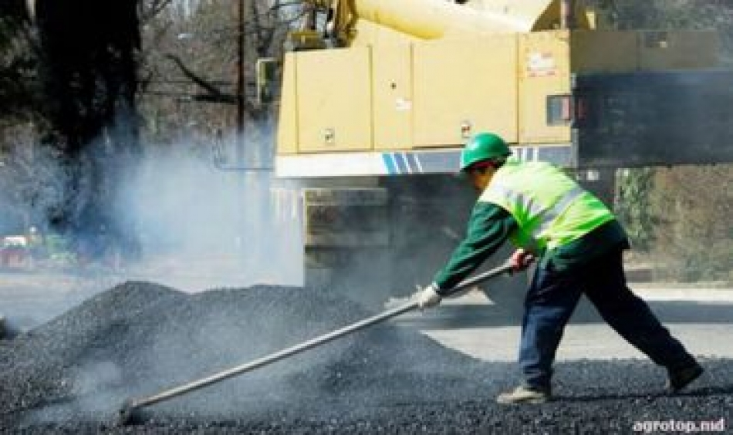
primariaedinet.md

GERMANIA VA OFERI MOLDOVEI 15 MLN DE EURO PENTRU DEZVOLTAREA MAI MULTOR PROIECTE COMUNE
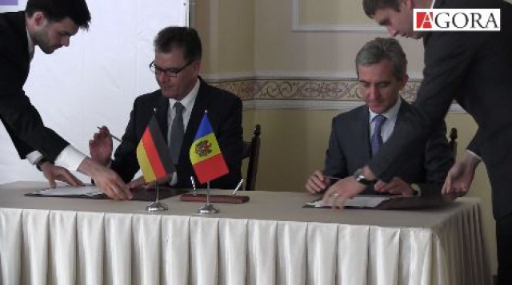
Prim-ministrul Iurie Leancă și ministrul federal pentru Cooperare economică și dezvoltare din Germania, Gerd Mueller au semnat un protocol cu privire la negocierile guvernamentale comune. Potrivit lui Mueller, Germania va pune la dispoziția țării noastre circa 15 mln de euro pentru implementarea unor proiecte comune.
„Schimbările sistemice și de mentalitate vor dinamiza și îmbunătăți economia. Apropierea Republicii Moldova de Europa va înseamnă și o infrastructură modernă. De aceea am continuat să reabilităm drumuri, să dezvoltăm proiecte de irigare, să instalăm apeducte și rețele de canalizare. Aproape 45% din banii alocați de UE merg pentru reabilitarea drumurilor”, a subliniat Leancă.
La rândul său, ministrul federal al Germaniei a atras atenția asupra importanței dezvoltării regionale și rurale.
„Vrem să contribuim la modernizarea infrastructurii dvs. Aveți multe lucruri să ne oferiți. Mesajul nostru este ca o țară trebuie să fie dezvoltată local. Vrem să continuăm acest lucru în cadrul cooperării noastre de dezvoltare. Toată viața funcționează la nivel local și politicienii trebuie să știe asta. Vom semna protocolul cu privire la negocierile guvernamentale comune. Vom pune la dispoziție 15 mln de euro pentru dezvoltarea proiectelor comune în acest an”, a declarat Gerd Mueller.
http://agora.md/stiri/1970/permalink

CUM VA INFLUENȚA ACORDUL DE ASOCIERE CREȘTEREA SALARIILOR DIN MOLDOVA
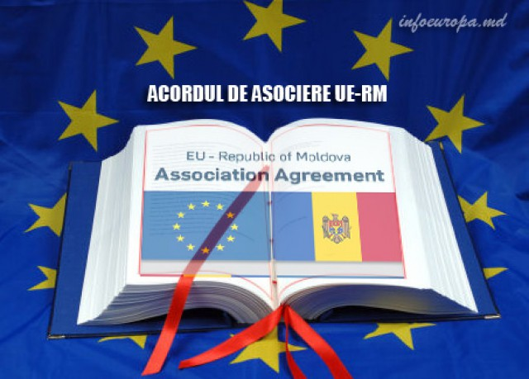
Mai multe mijloace financiare vor fi disponibile odată cu semnarea Acordului de Asociere de către Repulica Moldova cu Uniunea Europeană. Aceste fonduri, însă, nu vor fi direcționate direct pentru majorarea salariilor sau a pensiilor, dar vor fi utilizate pentru crearea premiselor necesare pentru ridicarea bunăstării populației. Declarații în acest sens au fost făcute la emisiunea Alb&Negru de la UNIMEDIA de viceministrul Afacerilor Externe, Iulian Groza.
„Republica Moldova se numără printre primele țări din spațiul de vecinătătate care beneficiază de asistență financiară din partea Uniunii Europene. Conform planificărilor pentru următorii ani, este vorba în medie de 100 de milioane de euro pe anual, bani nerambursabili, care vor fi oferiți Republicii Moldova în susținerea procesului de reformă, vor veni bani ca asistență tehnică și bani de susținere directă bugetară, pentru consolidarea instituțiilor și a politicilor din diferite domenii”, a declarat viceministrul. Astfel, banii din asistența financiară vor fi alocați pentru proiecte de infrastructură, de resurse regenerabile, consolidarea instituțiilorși autorităților locale.
Oficialul a menționat că acești bani nu vor fi alocați direct pentru majorarea de salarii și pensii: „Ar fi foarte simplu dacă ar fi așa, dar pe de altă parte nu este sustenabil. Noi avem obiectivul să creăm bunăstare. Este și o zicală: asistența financiară este bună, dar investițiile sunt mai bune, fiindcă ele creează durabilitate”.
Iulian Groza a oferit și un exemplu cum asistența financiară externă va determina creșterea salariilor. „Banca Europeană pentru Investiții oferă credite preferențiale Republicii Moldova, care ulterior vor putea fi oferite diferitor producători. De exemplu, în sectorul vitivinicol am implementat un proiect foarte mare care a ajutat producătorii din acest sector să-și modernizeze viile, să-și crească nivelul de producție, în consecință asta a permis mai multor producători să-și crească numărul de angajați și respectiv, salariile au fost reflectate prin bunăstarea și rezultatele companiei, inclusiv cu sprijinul european. Deci, în acest fel sunt reflectate salariile finale ale cetățenilor”, a mai adăugat viceministrul.
Republica Moldova a parafat Acordul de Asociere cu UE la summitul Parteneriatului Estic de la Vilnius, în noiembrie anul trecut. După semnare, care va avea loc pe 27 iunie, Acordul de Asociere urmează să fie ratificat de parlamentele celor 28 de state membre UE şi de Parlamentul European, înainte de a intra în vigoare.
http://agora.md/stiri/1920/permalink

UN FOND DE INVESTIŢII ROMÂNIA-REPUBLICA MOLDOVA AR PUTEA FI LANSAT ÎN CURÂND
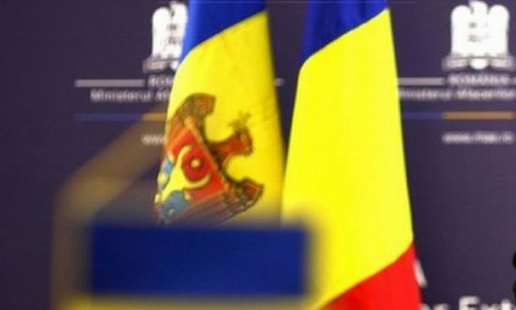
Un fond de investiţii România-Republica Moldova se află în pregătiri în prezent, iar lansarea ar urma să aibă loc în această toamnă. Declaraţii la acest subiect au fost făcute de senatorul român Mircea Geoană în cadrul unui interviu pentru UNIMEDIA. Acest fond va fi creat după modelul polonez, care va acorda fonduri pentru proiecte în mai multe domenii, cum ar fi energie, infrastructură sau dezvoltare rurală.
„Oamenii aşteaptă de la noi rezultate, şi în România, şi în Republica Moldova, de aceea ce pregătim pentru această toamnă un fond de investiţii româno-moldovenesc, în care să aducem capital şi investiţii. Trebuie ca drumurile dumneavostră şi ale noastre să fie mai bune. E nevoie de bani, avem nevoie de civilizaţie la ţară, avem nevoie de bani, avem nevoie să dezvoltăm afacerile, să dăm tinerilor din Republica Moldova şi din România şansa de a rămâne acasă şi de a nu fi obligaţi să muncească în ţările lumii pentru a câştiga o pâine mai bună”, a declarat Mircea Geoană.
Politicianul român a explicat cum va fi creat acest fond de investiţii: „Este un fond inspirat din ceea ce au făcut polonezii. E o ţară la care ţinem foarte mult, e o ţară puternică, influentă. Dacă unii sunt un pic mai avansaţi decât noi şi au ştiut să facă un fond de investiţii foarte interesant, şi pentru energie, şi pentru infrastructură, şi pentru dezvoltare rurală, pentru interconectări. De ce să nu facem şi noi?”.
Mircea Geoană a subliniat că şi-a asumat angajamentul de lucra personal la crearea acestui fond. „Lucrez, este rolul pe care mi l-am asumat, ajutând Guvernul României, într-o echipă interesantă, oameni care lucrează în administraţia centrală şi locală, dar şi oameni care lucreză în sectorul privat - consultanţi, bancheri, oameni de afaceri. Sper ca în toamnă la o mare conferinţă la Bucureşti, şi după aceea în Republica Moldova, să putem anunţa lansarea acestui fond România-Moldova. Proiectele care sunt finanţabile să aibă de unde să primească bani, poate mai repede şi mai flexibil decât banii europeni sau banii de la buget”, a mai spus el.
Oficialul român s-a aflat în aceste zile într-o vizită în Republica Moldova. Politicianul a participat la cea de-a treia ediție a Forumului UE-Moldova organizat de Asociația pentru Politică Externă, desfășurat la Bălți.
http://agora.md/stiri/1991/permalink

